中国铁矿石价格指数（CIOPI）
中国钢铁工业协会 2019年1月17日印发

一、进口铁矿石价格（OPI）
1月17日，直接进口铁矿石62%品位干基粉矿到岸价格为72.47美元/吨（即1.1689美元/吨度），环比每吨上升0.16美元，升幅为0.22%，当月平均价格为71.55美元/吨。
1月17日，现货贸易进口铁矿石62%品位干基粉矿人民币含税价格为621.25元/吨，环比每吨上升1.66元，升幅为0.27%，当月平均价格为616.17元/吨
1月16日，直接进口铁矿石58%品位干基粉矿到岸价格为63.61美元/吨（即1.0967美元/吨度），环比每吨上升0.21美元，升幅为0.33%；当月平均价格为62.36美元/吨。
1月17日，现货贸易进口铁矿石58%品位干基粉矿人民币含税价格为529.14元/吨，环比每吨上升0.91元，升幅为0.17%，当月平均价格为518.88元/吨。
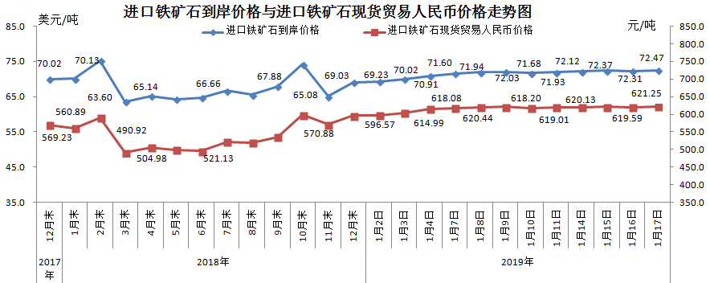
二、国产铁矿石价格
1月17日，国产铁矿石62%品位干基铁精矿含税价格为621.73元/吨，环比持平；比进口铁矿石高0.48元/吨，升幅为0.08%；当月平均价格为620.07元/吨，比进口铁矿石高3.90元/吨，升幅为0.63%。
1月17日，国产铁矿石65%品位干基铁精矿含税价格为689.11元/吨，环比持平；当月平均价格为688.74元/吨。
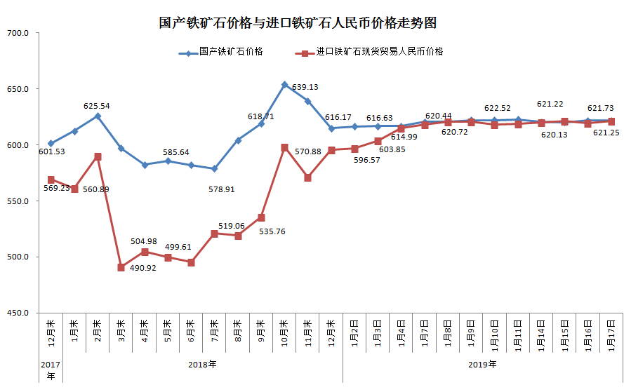三、中国铁矿石价格指数（CIOPI）
1月17日，中国铁矿石价格指数（CIOPI）264.80点，环比上升0.51点，升幅为0.19%。其中：国产铁矿石价格指数为241.62点，环比持平；进口铁矿石价格指数为268.31点，环比上升0.59点，升幅为0.22%。
